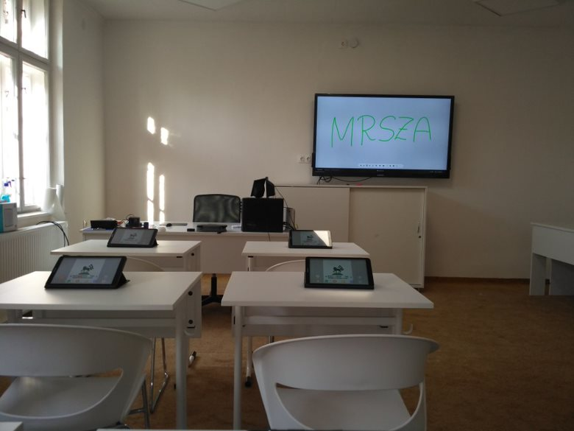

Módosuló iskolatípusok
2020-03-05
Szerző(k): Csapó Gábor
2020 szeptemberétől a fiatalok már nem szakgimnáziumokban és szakközépiskolákban kezdhetik meg szakmai tanulmányaikat, hanem technikumokban, illetve szakképző iskolákban.
A változásra a szakképzés 4.0 stratégia keretében kerül sor. A szakképző iskolákban három év alatt szerezhetnek a hallgatók képesítést, amely az adott szakmai területen meglévő alapkompetencia készletet jelent. A későbbiekben továbbképzésekkel, cégen belüli oktatással lehet a megszerzett tudást a piac igényeihez igazítani. 3 év után a fiataloknak lehetőségük lesz egy 2 éves felkészítőt elvégezve érettségi vizsgát tenni.
A technikumban 5 évet kell tanulni a hallgatóknak ahhoz, hogy szakmai végzettséget, technikusi képesítést szerezzenek. A megszerezhető bizonyítvány mögött erős alapokra épülő szaktudás húzódik, amely könnyen bővíthető a továbbiakban felsőfokú pl. mérnöki tanulmányokkal



